|  |  |
| --- | --- |
| 컴퓨터프로그래밍언어 보고서 #1 | |
| 제목 | **교재8장 실습 문제 4번 14번** |
| 학과 | 전자공학과 |
| 학번 | 20191624 |
| 성명 | 신봉균 |
| 제출일 |  |
| 확인 |  |

실습 문제 14번

#include <stdio.h>

#include <math.h> //제곱근을 하용하기위해 필요로 하는 라이브러리

double get_distance(double x1, double y1, double x2, double y2) //함수와 매개변수 설정

{

double d; //변수설정

d = sqrt((x1 - x2) * (x1 - x2) + (y1 - y2) * (y1 - y2)); //변수 d 식 설정

return d; //d를 반환

}

int main(void)

{

double x1 , x2 , y1 , y2; //변수 설정

printf("첫번째 점의 좌표를 입력하시오:(x , y)");

scanf("%lf %lf", &x1 , &y1); //변수 x1 , y1 입력

printf("두번째 점의 좌표를 입력하시오:(x , y)");

scanf("%lf %lf", &x2, &y2); //변수 x2 , y2 입력

printf("두점 사이의 거리는 %lf", get_distance(x1 , y1 , x2 , y2) ); // get_distance 함수의 return 값을 출력

return 0; //0을 반환

}

결과

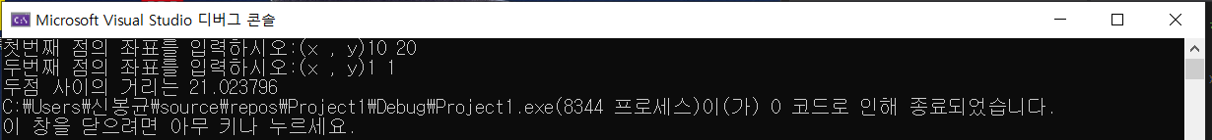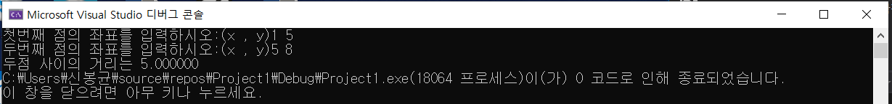

실습문제 4번

#include <stdio.h>

int is_leap(int n); //함수 선언

void main()

{

int n; //변수 설정

printf("연도를 입력하시오: ");

scanf("%d", &n); //연도 입력

if (is_leap(n) == 1) //윤년 함수가 1을 반환하면 윤년이다

printf("%d년은 366일입니다.\n", n);

else if (is_leap(n) == 0) //윤년 함수가 0을 반환하면 윤년이 아니다.

printf("%d년은 365일입니다.\n", n);

}

int is_leap(int n) //윤년 함수

{

if (n % 4 == 0 && n % 100 != 0 || n % 400 == 0) //변수 n이 4로 나우었 나머지가 0이거나 n을 100으롤 나우었을떄 0이 아닐때에는 400으로 나우었을때 나머지는 0이어야 한다.

return 1; // 1을반환

else

return 0; //그 밖의 경우 0을 반환

}

결과

